Dvojitý H-Můstek 6.8V/2x0,7A s obvodem MPC17529
Milan Horkel

Modul používá integrovaný dvojitý H-Můstek od firmy Freescale. Je určen pro buzení malých motorků. Obvod stojí cca 40Kč a lze snadno koupit od firmy Farnell.Hodí se pro malé roboty napájené ze 4 Ni-MH článků nebo z jednoho Li akumulátoru. Podporuje PWM řízení do frekvence 200 kHz.
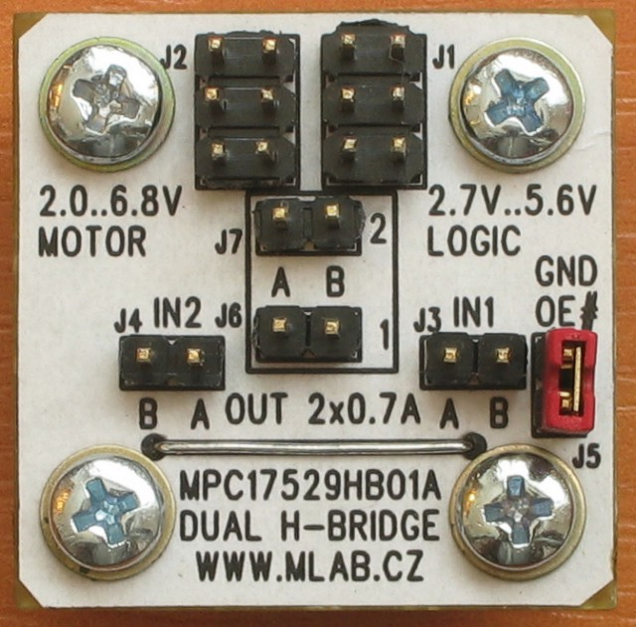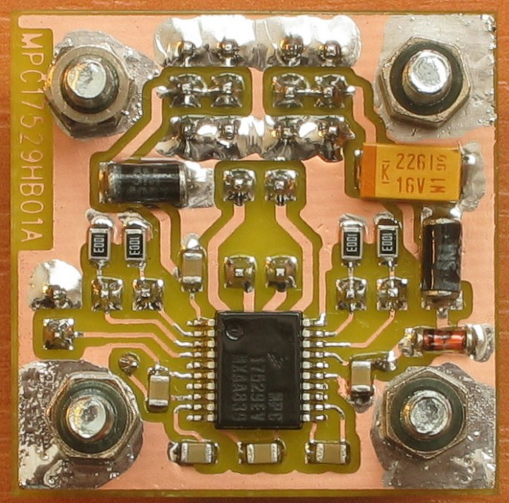

Technické parametry
Parametr | Hodnota | Poznámka
Napájení motoru | 2.0 – 6.8V | Absolutní maximum 8.0V
Napájení logiky | 2.7 – 5.7V | Absolutní maximum 7.0V
Výstupní proud | 2x0,7A, max. 2x1,4A | Odpor spínačů typ. 0.7Ω
Spotřeba | max. 3mA | Logika
Frekvence PWM | 0-200kHz | Dovolen statický režim
Rozměry | 30 x 30 x 15mm | Výška nad základnou

Popis konstrukce

Úvodem
Při pátrání po vhodných obvodech jsem narazil na webu http://www.farnell.com na tento zajímavý obvod. Je totiž levný (cca 40Kč) a přitom umožňuje dodávat proud 0,7A trvale a špičkově až 1,4A a to ve dvou kanálech. Obvod je zapouzdřen v jemném pouzdru s roztečí vývodů 0.65mm. Je tedy velmi prostorově úsporný.

Zapojení modulu
Modul je osazen obvodem MPC17529.
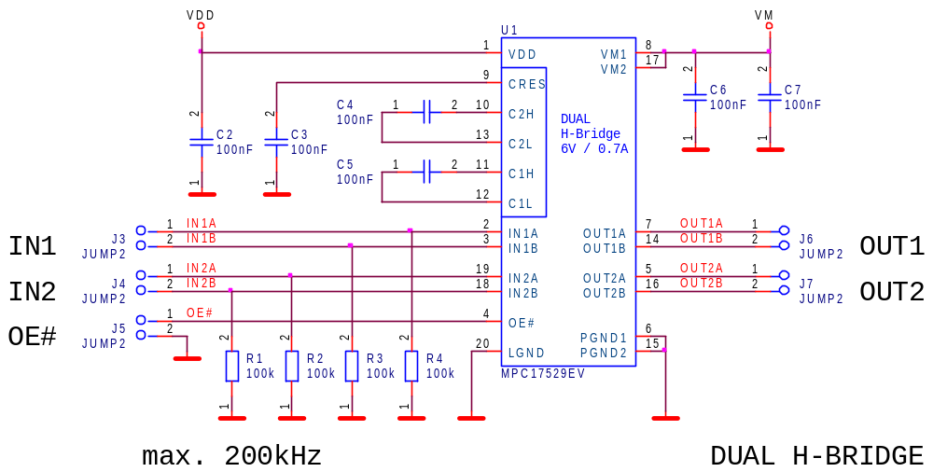
Protože má obvod zvlášť vyvedeno napájení pro motor a pro logiku, je možné motor napájen přímo z baterií a řídící mikroprocesor ze stabilizátoru nebo jiné baterie. Napětí logiky může být v rozsahu 2.7 až 5.7V. Obvod obsahuje nábojovou pumpu a vyrábí si kladné napětí cca 13V pro buzení horních tranzistorů můstku.
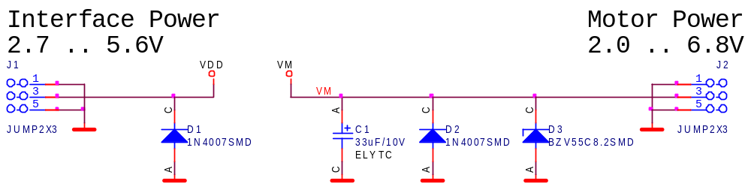
Napájecí obvodu jsou doplněny ochrannými diodami proti přepólování. Předpokládá se, že napájecí proud je omezen což při napájení z akumulátorů nemusí být splněno a tak proto pozor na polaritu napájení. Zenerova dioda v napájení pro motor je zde proto, aby omezila napětí na napájecí větvi když někdo zatočí motorem při odpojeném napětí. Motor vyrábí napětí a toto napětí se přes diody v H-Můstku dostane na napájecí nožičku a nesmí být větší než cca 8V.
Výkonový výstup spíná podle pravdivostní tabulky. Oba kanály pracují stejně, signál OE# je společný pro oba kanály.
OE# | IN1A  IN2A | IN1B  IN2B | OUT1A  OUT2A | OUT1B  OUT2B | Funkce
H | X | X | Z | Z | Vypnuto
L | L | L | L | L | Brzda
L | L | H | L | H | Jeden směr
L | H | L | H | L | Opačný směr
L | H | H | Z | Z | Vypnuto

Zapojení obvodu MPC17529
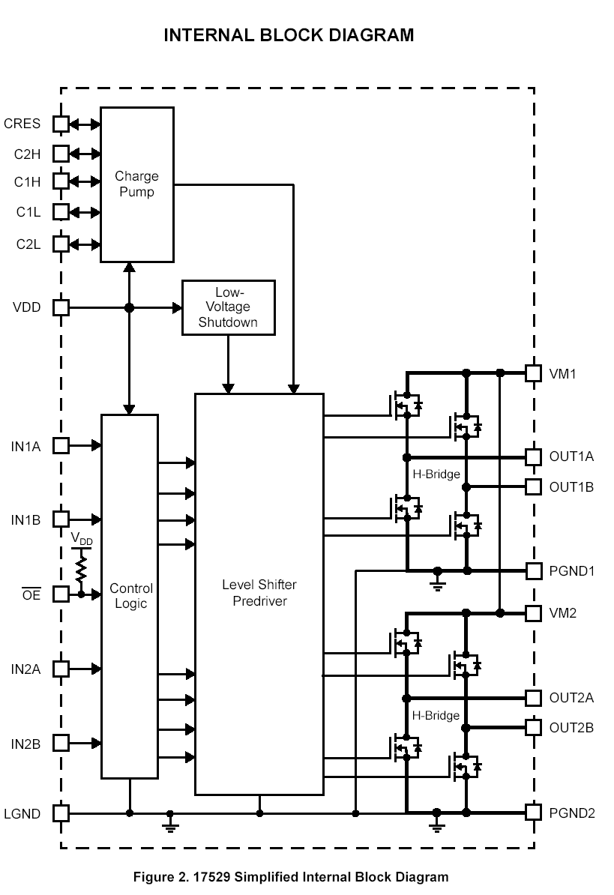

Rušení od motoru
Motor s komutátorem je vydatný zdroj rušení a často způsobuje zasekávání řídícího procesoru nebo zmatené fungování. Je nezbytné motor opatřit alespoň základním odrušením tak, že se přímo k motoru, na jeho vývody umístí odrušovací kondenzátor. Používá se obyčejný keramický o hodnotě obvykle 4n7.
Když to nestačí je třeba použít odrušovací tlumivky z několika závity drátu na kousku feritu. Zapojují se do série z přívody k motoru. Když se ještě hračky dělaly poctivě, tak to u každého motoru bylo.
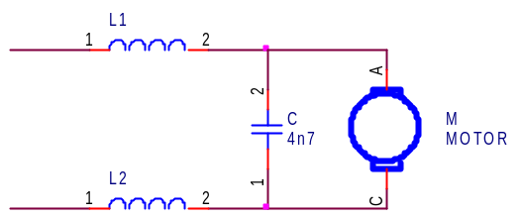
Dále je vhodné oddělit napájení procesoru od napájení motoru. V extrémním případě lze použít dva zdroje (baterie). Obvykle postačuje elektroniku napájen přes filtr (RC nebo lépe LC) a stabilizátor. Pozor na dobré propojení výkonové země z H-Můstků k baterii. Zem elektroniky připojíme na zem H-Můstku, ne na baterii. Eliminuje se tak rušení způsobené úbytkem na spojení mezi H-Můstkem a baterií.

Mechanická konstrukce
Jedná se o standardní modul do stavebnice MLAB s rohovými šrouby.

Osazení a oživení

Osazení
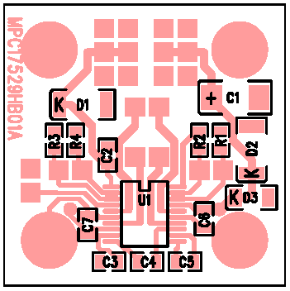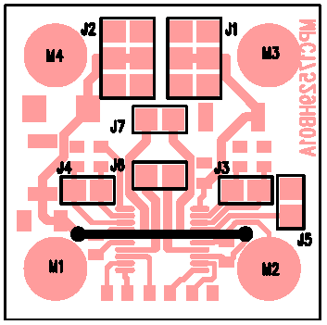
Z vrchní strany jsou jen hřebínky, šrouby a jedna drátová propojka. Ze spodní strany jsou jen SMD součástky. Nejdříve se pájí integrovaný obvod, protože je užitečné, když nám nic překáží. Používáme minimum pájky a vhodné prstovité tavidlo pro SMD. Katody diod a kladné konce kondenzátorů jsou na osazovacích výkresech označeny.
Počet | Reference | Název | Pouzdro
Odpory
4 | R1, R2, R3, R4 | 100k | R0805
Keramické kondenzátory
6 | C2, C3, C4, C5, C6, C7 | 100nF | C0805
Elektrolytické kondenzátory
1 | C1 | 33uF/10V | ELYTC
Diody
2 | D1, D2 | 1N4007SMD | MELF
Zenerovy diody
1 | D3 | BZV55C8.2SMD | MINIMELF
Integrované obvody
1 | U1 | MPC17529EV | SSO20_210
Mechanické součástky
2 | J1, J2 | JUMP2X3 | JUMP2X3
5 | J3, J4, J5, J6, J7 | JUMP2 | JUMP2
Konstrukční součástky
4 |  | Šroub M3x12 křížový s válcovou hlavou
4 |  | Podložka M3
4 |  | Distanční sloupek M3x5

Oživení
Připojíme na napájecí zdroj s omezením proudu a postupně zvyšujeme napětí na cca 5V. Pak už stačí připojit malý motorek, třeba z CD mechaniky, a ověřit funkčnost podle pravdivostní tabulky.

